NTNU Postdoktorløftets pilot 2017-2019

Sluttrapport

Februar 2020

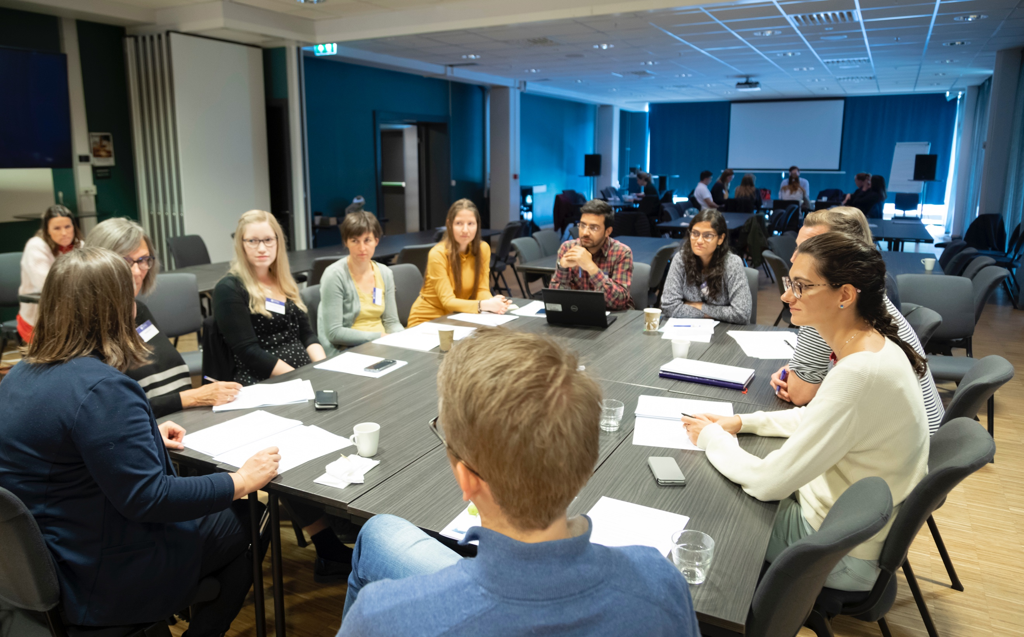
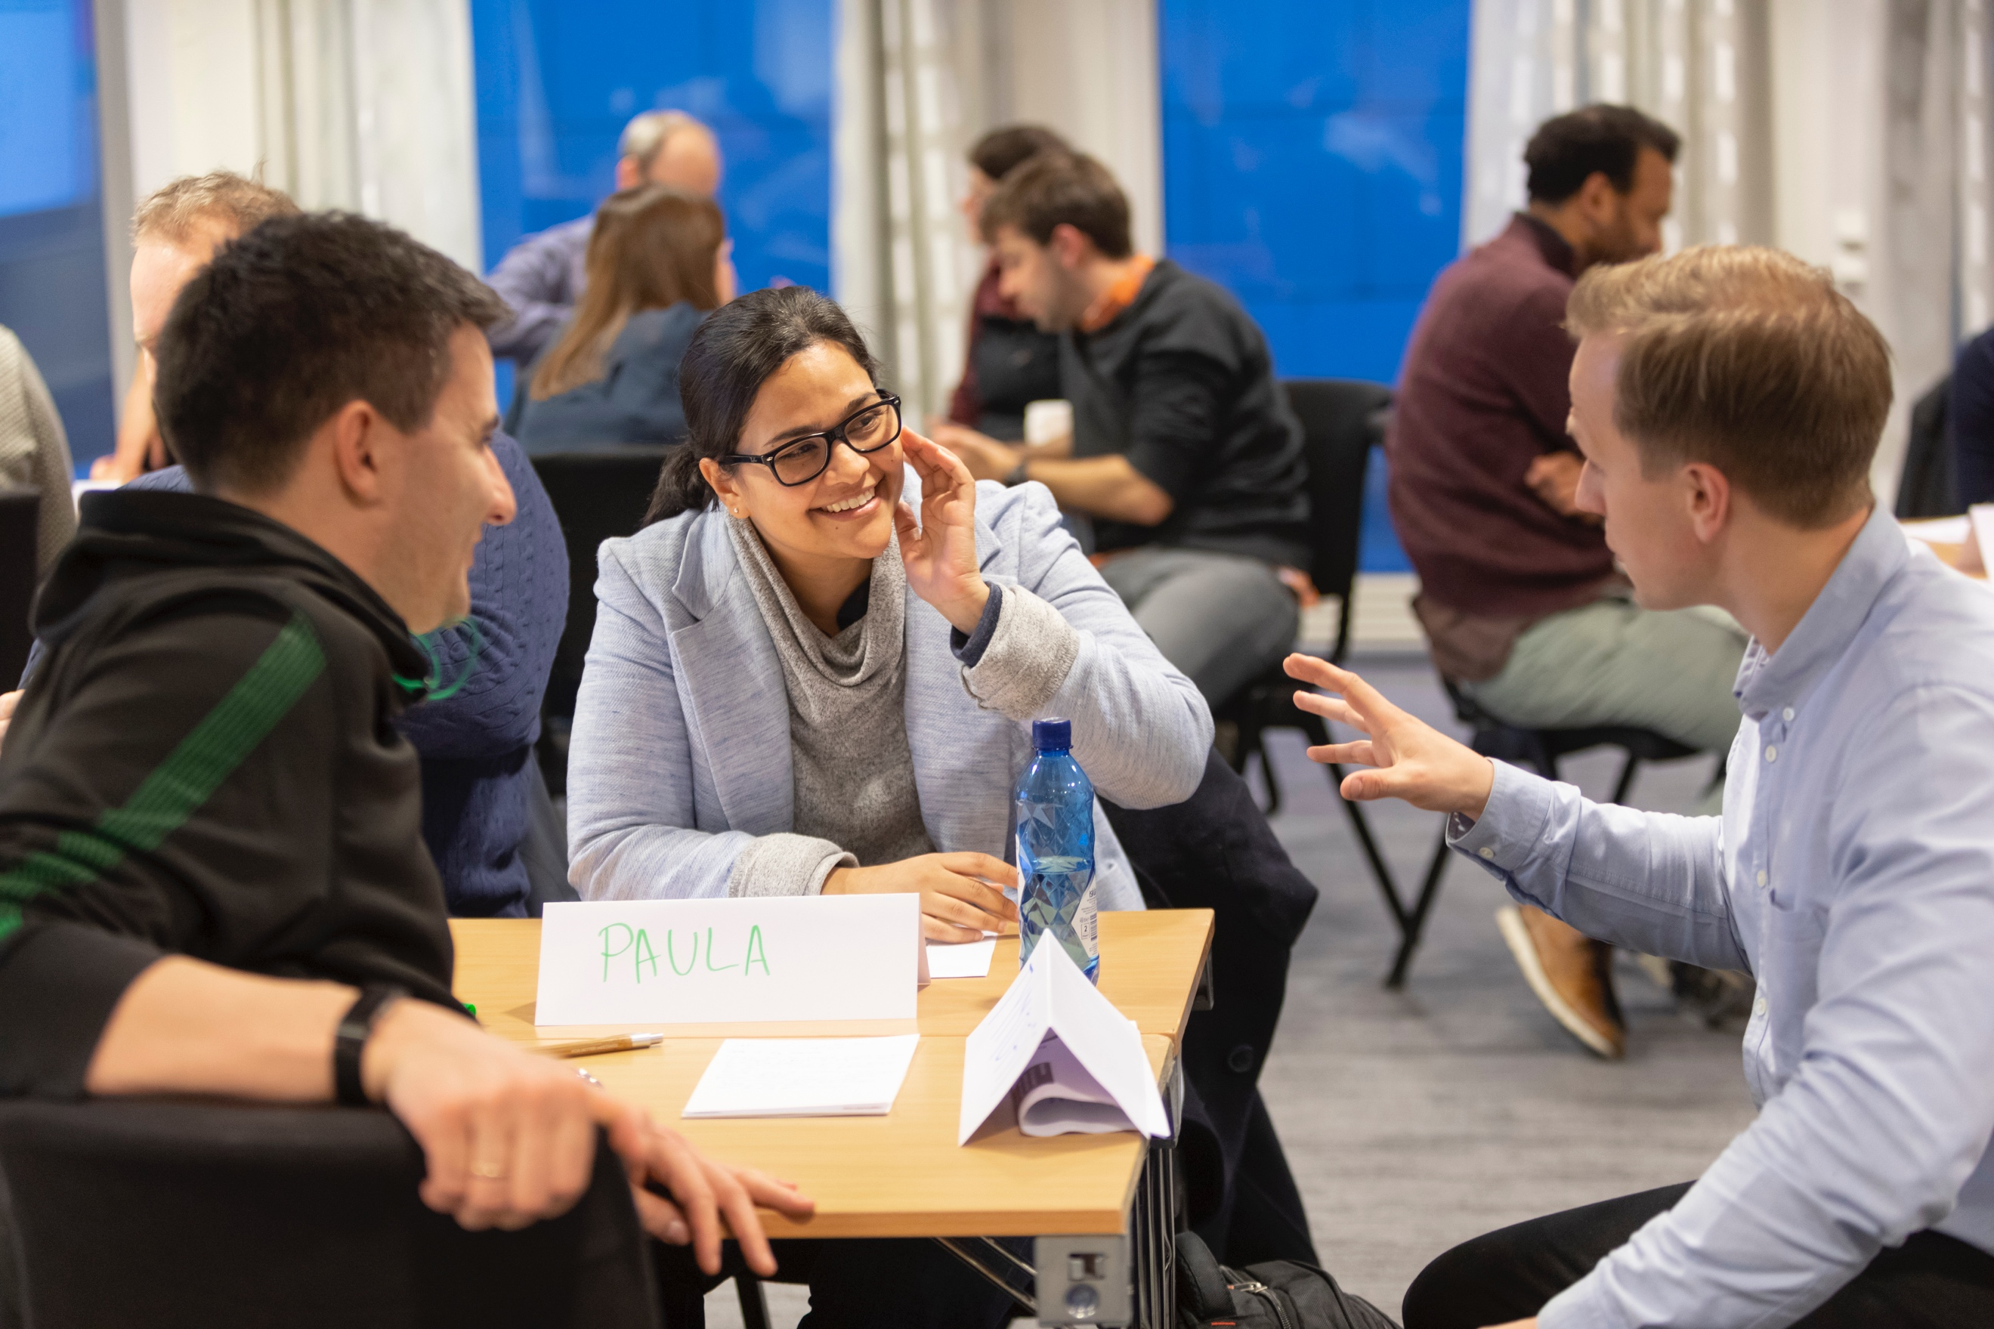

www.ntnu.edu/postdoc
NTNU Postdoktorløftets pilot 2017-2019

Sluttrapport

Februar 2020

Innledning

Etter anbefaling fra NTNUs forskningsutvalg vedtok rektor i mars 2017 oppstart av et eget «postdoktorløft». NTNU vil systematisk støtte opp om denne talentfulle gruppen, både for å utvikle gode karrierer for den enkelte, bidra til god utnyttelse av en viktig forskningsressurs og for å styrke rekrutteringsgrunnlaget for vitenskapelige stillinger i akademia. «Postdoktorløftet» er en strategisk satsning som er utviklet i samarbeid med fakultetene.

En toårig pilot ble høsten 2017 igangsatt med 33 postdoktorer fra alle fakulteter. Deltakerne i piloten har mottatt støtte i form av maler for medarbeidersamtale og karriereplan, tilbud om dagsamlinger og kurs, egen mentor til alle samt muligheter for økonomisk støtte til internasjonalisering. Postdoktorene i piloten forpliktet seg til å gi tilbakemeldinger til arbeidsutvalget (to prodekaner fra Forskningsutvalget, to postdoktorer og koordinator fra rektors stab) underveis i pilotens virketid.

Målet for Postdoktorløftets pilot har vært å danne basis for en egen postdoktorpolitikk med gode tiltak og utvikling av nye NTNU utfyllende regler til den nasjonale postdoktorforskriften; og at «løftet» skal få konsekvenser for alle postdoktorer ved NTNU. Sluttevalueringen tar utgangspunkt i målsetting for postdoktorløftet og i de ulike tiltakene som pilotgruppen har fått tilgang til.

Mer konkret er denne rapporten hovedsakelig basert på tilbakemeldingene samlet inn gjennom et spørreskjema som ble sendt ut etter den siste samlingen i 2019, på slutten av piloten. Totalt var det 18 postdoktorer og 22 mentorer som svarte på den nettbaserte sluttevalueringen i sin helhet. Hensikten med sluttevalueringen var å kartlegge hvordan både piloten i sin helhet og de ulike tiltakene ble oppfattet og tatt i bruk; i hvilken grad har tilbudet vært verdifullt og relevant? Hva har vært de største utfordringene ved piloten og hva kan vi lære fra dem? Der det er relevant bygger rapporten i tillegg videre både på innspill som ble samlet inn underveis i piloten og gjennom midtveisevalueringen (høst 2018).

Før de ulike tiltakene blir evaluert og diskutert mer i dybden, følger det en oversikt over pilotgruppens profil og over de ulike samlingene som har blitt organisert gjennom pilotens 2- årsperiode. Rapporten avsluttes med en kort diskusjon og oppsummering av de viktigste momentene.

Gruppens profil

Ved oppstart i 2017 var 61% av deltakerne utenlandske statsborgere og litt over en tredjedel norske, og hadde aldersspenn fra 27 til 51 år gamle (36 år i gjennomsnitt), til sammen 33 postdoktorer. For tre av fire deltakere var dette den første postdoktorperioden. I løpet av perioden ble flere invitert inn, slik at det totale antallet ble 37 postdoktorer.

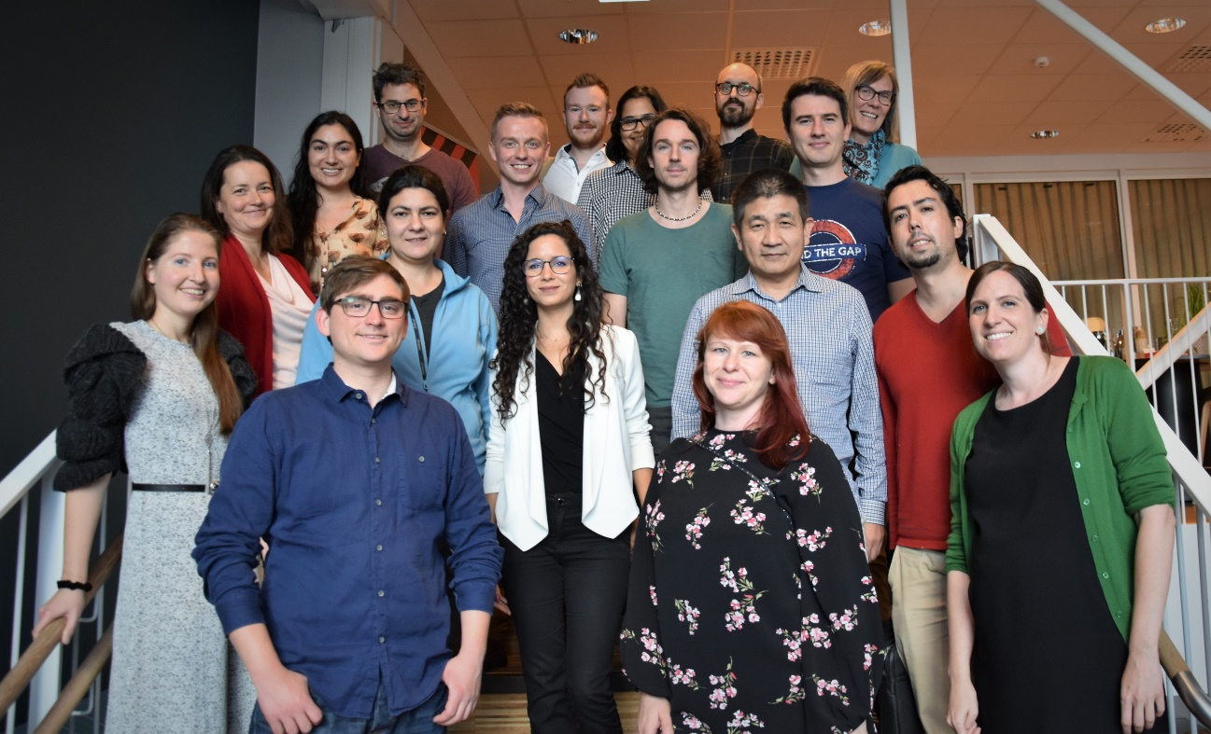
Gruppebilde av postdoktorer på samlingen 7. september 2018

Samlinger

Piloten tilbød totalt ti samlinger og kurs, ni i Trondheim og ett på Hell. Programmene er vedlagt.

29.11.17 Oppstartsamling. Innhold: Formål med satsingen, bli kjent og nettverksbygging, om mentorering, karriereplan. Minikurs forskningsformidling.
21.03.18 Samling med postdoktorer og mentorer. Mer om mentorering.
23.05.18 Samling med søknadsskriving i fokus.
24.05.18 Kurs i ph.d.-veiledning
07.09.18 Erfaringsutveksling ved halvgått pilotperiode. Kurs i innovasjon (TTO)
28-29.11.18 Kurs i forskningsledelse (2 dager på Hell)
28.02.19 Seminar i team-basert læring, inklusiv kursbevis.
26.06.19 Kajakktur arrangert av en deltaker og støttet av Postdoktorløftet
30.08.19 Karrierekonferanse. Innhold: Foredrag av seks ph.d. alumni fra NTNU som nå har karrierer utenfor akademia, gruppeaktiviteter, nettverksbygging.
12.12.19 Sluttseminar, felles for mentorer og postdoktorer. Innehold: Erfaringsutveksling om mentorering fra begge perspektiv, mobilitet og jobbsøk utenfor universitetet.
Diagrammet nedenfor viser hvilke tilbud/tiltak som var de mest verdifulle innenfor piloten, ifølge sluttevaluering. Resultatene vil diskuteres i de neste delene av rapporten.

Deltakelse

Av de totalt 37 postdoktorer som ble invitert i løpet av piloten, trakk minst 12 av disse seg før pilotens slutt, hovedsakelig på grunn av endringer i arbeidsforhold. Som oversikten på side 2 viser arrangerte piloten ti samlinger inklusive kurs og sosial aktivitet. Gjennomsnittlig oppmøte på fellessamlingene var høyt (50-85% oppmøte) de første 6 månedene av piloten, og spesielt godt på første samling. Etter det første halvåret falt oppmøtet og ble liggende på 50% eller lavere. Derfor ble postdoktorer utenfor piloten invitert for å sikre bedre deltakelse (til ca 35 stk) i de ulike arrangement. Forklaring på variasjonen i oppmøte kan være at postdoktorene er travle, men også at ikke alle tema var like attraktive for alle.

Mentorering

Før Postdoktorløftet hadde 30% av de 33 deltakerne ved oppstart hatt en mentor. Gjennom programmet fikk alle deltakere i piloten en mentor fra NTNU. 60% av disse kjente ikke mentoren sin før piloten, og i 75% av tilfellene medvirket instituttet eller veilederen til å matche postdoktoren med en mentor. Mentorene var ansatt ved samme institutt (43%), et annet institutt ved samme fakultet (33%) eller ved et annet fakultet (23%).

To av tre mentorer svarte at de hadde hatt et bra forhold til postdoktoren, litt færre enn ved midtveisevalueringen (ca 80%). Nesten halvparten av dem svarte at postdoktoren tok initiativet til møtene. 60% av postdoktorene svarte at mentorering har vært et verdifullt aspekt ved piloten, men bare en tredjedel ønsket å fortsette mentorforhold etter postdokperiodens slutt. Hele 89% av postdoktorene og 77% av mentorene mente at det å ha en mentor bør være obligatorisk for alle postdoktorer ved NTNU, men de aller fleste av disse presiserte at det må være en mulighet til å trekke seg. På spørsmålet om mentorer bør få kompensasjon, svarte over halvparten nei, men andre svarte klart ja. Relevant kompensasjon kunne være at mentorering teller som timer, undervisning eller gir en stipendiat-stilling. Én mentor skrev: The future of such a programme depends on this, mens en annen skrev: the involvement is rewarding enough and crediting enough in itself. I løpet av piloten nevnte flere mentorer og deltakere at de ønsket flere fellesarrangementer. Dette ble realisert én gang det første året og en annen gang ved sluttseminaret, hvor både en mentor og en postdoktor hadde muligheten til å presentere sine erfaringer med piloten. Mentorene svarte at de brukte 8,9 timer i gjennomsnitt per år på mentorering.

Korte versjoner av utsagn fra postdoktorer og mentorer:

+ Mentorering | - Mentorering
«My mentor is a very successful scientist and it is very motivating to discuss my career with him. He gave me a lot of advice on what is important if I want to succeed in academia. »  «It should be strongly valued as teaching.»  «Positive was that she gave me a realistic perspective and also, she motivated me through positive re-enforcement of my achievement. She was good at acknowledging the small steps and seeing them in a larger carrier plan. She gave me the confidence to take on a guest research stay abroad with my family. Not so much negative, but I wish she could have helped me more strategically with my carrier plan.»  «I think the platform for postdocs to meet and discuss is a very good idea. I also appreciated having a mentor.»  «I think postdocs could also serve as temporary "mentors" or sparring partners to each other - at least at the meetings and provide feedback to each other»  «It has been a positive learning experience. Also, as a mentor approaching retirement it has been a valuable chance to share experience within and with academia»  «Jeg har klart sett behovet for en uformell kontakt for å svare på alle mulige spørsmål en postdoc har» | «He was located in [a different town], we hardly have had any time to meet»  «I chose my mentor myself and might in hindsight have better chosen somebody else (or might have been appointed to somebody else). »  «My mentor never appeared at the program meetings. Perhaps NTNU could book a meeting for both of them, then we would meet. It is just this kick-off which is important, then it probably would roll on it own. But I just put low priority to meeting him and so it never happened. »  «it has been positive and I have had no negative/challenging experiences, except that time spent has not been remunerated. If I were to be asked to mentor again on the same terms, I would decline to participate. It is like supervising without shared research interests/projects. »  «The mentoring programme started OK, and with good intentions, but somehow the activity died during the second year. This may be because we were not able to build the necessary good relationship, because we were too different scientifically, or because the work position of the mentee changed during the pilot project. »  «I think I never had a mentor in this program. If there was a mentor assigned to me I have never met with him/her.»

Internasjonalisering

Postdoktorgruppen hadde relativt variert utdannelsesbakgrunn. Av de opprinnelige deltakerne hadde 46% ph.d. fra NTNU, 9% fra andre norske universiteter og 46% fra utlandet. Av de norske deltakerne har 23% tidligere hatt et opphold i utlandet på 3 måneder eller mer. Det ga grunnlag for å inkludere internasjonaliseringstiltak i postdoktorløftet.

Postdoktorløftet tilbød inntil 50 000 NOK i støtte til forskermobilitet, utgående så vel som inngående. Det var mulig å søke om støtte til både korte og lengre opphold. Totalt ble det innvilget ni søknader for utveksling med følgende forskningsinstitusjoner, og kun én av dem inkluderte inngående mobilitet:

- King’s College i London, UK
- University of California i Los Angeles, USA
- Lawrence Berkeley National Lab i Berkeley, USA
- EAFIT University i Medellín, Colombia
- Universita di Bologna, Italia
- Ecole Polytechnique Federal de Lausanne, Sveits
- Polish Academy of Sciences, Polen
- UNICEF hovedkontor i New York City, USA
- Yale University, USA

Halvparten av søkerne var menn, og to av ni var norske. Det betyr at tiltaket kanskje ikke nådde mange av de som ville ha størst utbytte av det. Nesten alle søknader var på mellom 40 000 og 50 000 NOK.

Seks av de 18 som svarte på hele sluttevalueringen hadde arbeidet med en søknad om forskningsmidler fra norske kilder. Fem hadde arbeidet med søknader om støtte fra internasjonale kilder, deriblant Horizon 2020, Marie Curie og Fulbright. Fire hadde ikke startet søknadsarbeidet, men planlegger å gjøre det, mens tre ikke hadde noen planer om å søke.

Korte versjoner av utsagn fra postdoktorene:

Utfordringer med mobilitet for postdoktorer

- «Jobben min er lokalisert i Norge med norske data. Jeg har småbarn.»
- «Jeg ønsket å fokusere på arbeidet mitt her.»
- «Jeg har hatt 2 gjester på NTNU. Jeg søkte ikke mobilitetsstipendet fordi jeg visste ikke om den. Min feil.»
- «Ser for krevende ut å kombinere med å flytte familien (og beløpet er for lite for å flytte hele familien)»
- «Jeg har to småbarn, som gjorde at jeg ikke vurderte å reise bort i lengre tid enn en konferanse.»

Karriereplanlegging

Karriereutvikling har vært sentralt for Postdoktorløftet. Karriereplanen er et tiltak som tydeliggjør karrieremål gjennom bevisstgjøring og dokumentasjon. Karriereplanen skal følges opp regelmessig med årlige medarbeidersamtaler.

Ved sluttevaluering oppga 56% av deltakerne at de hadde diskutert en karriereplan med sin forskningsgruppeleder eller annen professor, 50% med mentor, 33% med kolleger på instituttet og 22% med instituttleder. Alle disse utgjør en lavere andel enn det som ble rapportert ved midtveisevalueringen. Derimot hadde 17% diskutert med andre deltakere i Postdoktorløftet, som var opp fra 5% ved midtveisevaluering. I løpet av pilotperioden hadde 56% hatt eller hadde planlagt en medarbeidersamtale. De øvrige hadde ikke mottatt tilbud om dette i løpet av to års-perioden. 40% av respondentene svarte at piloten var nyttig for karriereplanlegging innenfor akademia, mens 10% mente det var nyttig for karriereplanlegging utenfor akademia, dette til tross for seminaret med fokus på kunnskapsbaserte karriereveier utenfor universitetet med alumni med doktorgrad fra NTNU.

Ved pilotens slutt hadde 39% av deltakerne en skriftlig karriereplan å vise til, og 22% hadde brukt malen utdelt av Postdoktorløftet. Dette viser ikke endring fra midtveisevalueringen. Blant deltakerne var det uenighet om hvorvidt en skriftlig karriereplan er nyttig og relevant.
Nettverksbygging
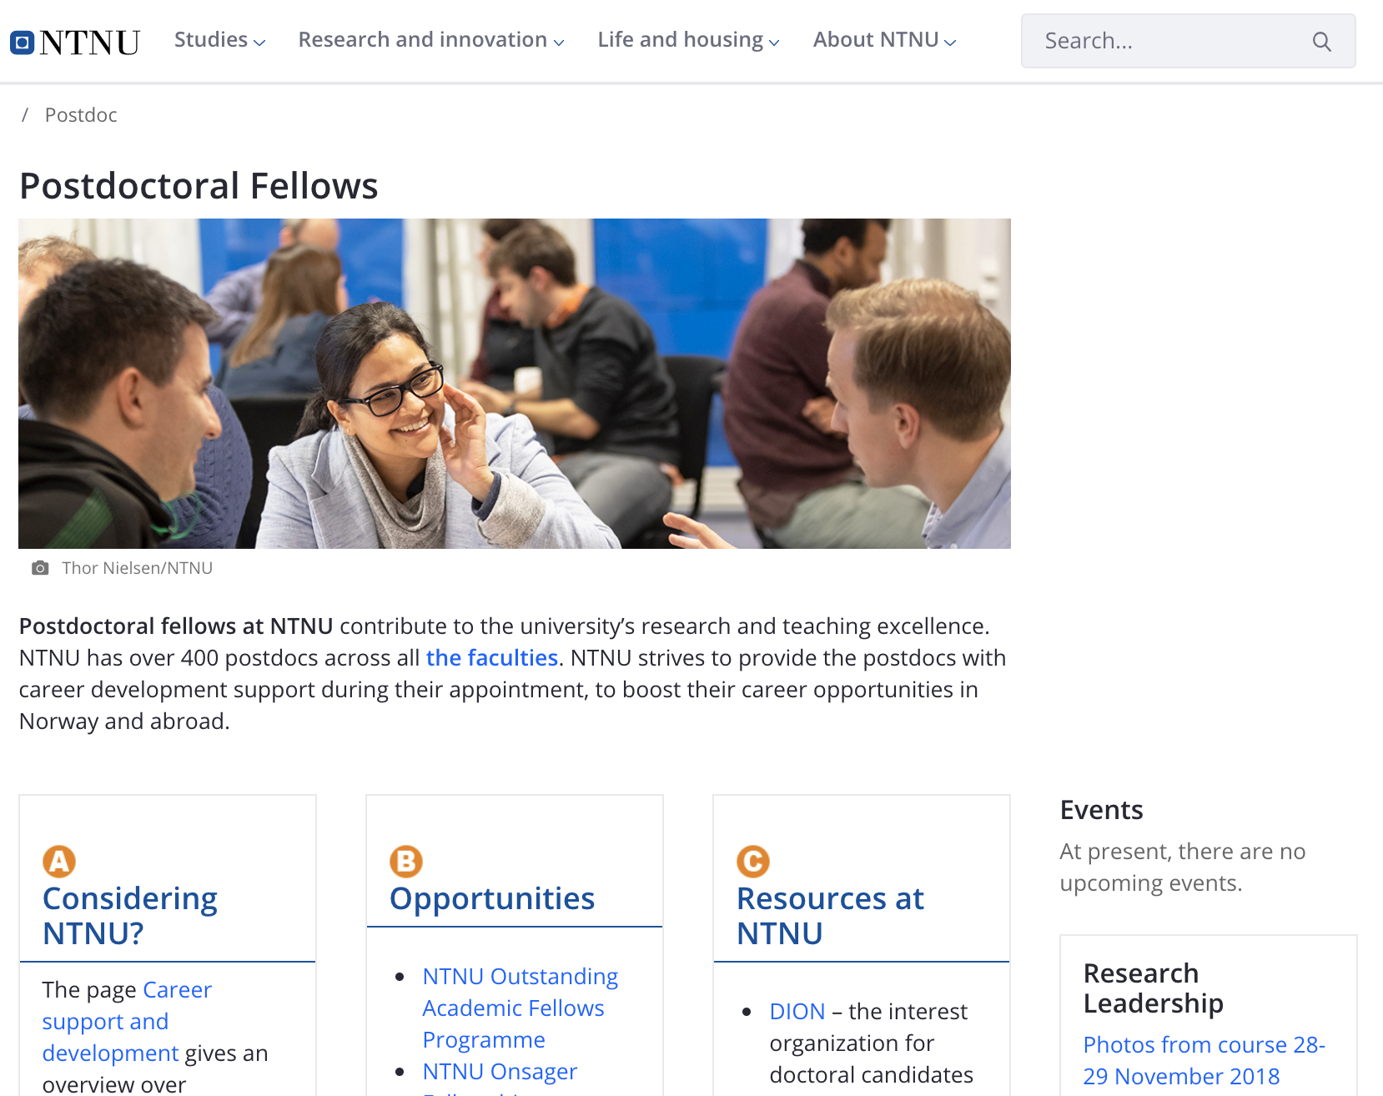
Før Postdoktorløftet har postdoktorene ved NTNU ikke hatt noen felles møteplasser; verken fysiske eller digitale. Det har ikke vært tilgang til en egen Innsida-kanal, epostliste, nettside eller fellesarrangementer for postdoktorer i regi av NTNU.

Gjennom Postdoktorløftet og i samarbeid med Kommunikasjonsavdelingen ble det lansert en egen portalside tilrettelagt for postdoktorer (se bildet til høyre, www.ntnu.edu/postdoc). Nettsiden pr. februar 2020 har hatt 4544 unike besøkende og 435 returnerende. Det ble også utviklet to sider på Innsida med mer utfyllende informasjon:
https://innsida.ntnu.no/wiki/-/wiki/English/The+Postdoc+Action+Pilot+Project
og https://innsida.ntnu.no/wiki/-/wiki/English/Career+support+and+development+for+postdocs

Sosiale aktiviteter og nettverksbygging ble vurdert som det nest mest verdifulle aspektet av Postdoktorløftet (med 50%), etter mentorering (60%). Samlingene har fungert så bra at det har vært ytret ønsker fra enkelte av deltakerne om å få muligheten til å avtale mer uformelle treff i periodene mellom seminarene, særlig for grupper tilhørende samme eller beslektede fagfelt. Dette ble realisert med en kajakktur sommeren 2019, arrangert av en deltaker med støtte fra piloten.
«Hva liker du som deltaker best med piloten?» (fra sluttevalueringen)

- «the internationalization, because it gave me the opportunity to work with top researchers and institutions in my research domain. »
- «Research mobility support as well as networking.»

Kursvirksomhet

Halvparten meldte at det ikke var lett å prioritere deltakelse i kursvirksomhet grunnet andre forpliktelser, men flere sa at de la vekt på å kunne delta. De aller fleste svarte at deltakelse på korte kurs (1-2 dager) innenfor spesifikke temaer var nyttige for karriereutviklingen og mente at kurstilbudet var bra. Vi fikk spesielt gode tilbakemeldinger på forskningsledelse med Lars Christian Lassen ved Mobilize Strategy Consulting og på ph.d.-veiledningskurs med professor Kari Smith. Noen elementer i kurstilbudet var mindre relevant for enkelte (for eksempel patentering), og mange svarte at kurstilbudet var for begrenset. Andre uttrykte et ønske om spesialiserte kurstilbud innenfor fagområdene sine. Det var totalt sett bred enighet om at kurs ikke bare trengs, men at de også har nytteverdi. Preferansene for hva slags innhold kursene skulle ha, gjenspeilet imidlertid postdoktorenes faglige mangfold, så vel som ulike forventninger om fremtidige karriereveier. Flere deltakere foreslo å introdusere aktiviteter som innebærer nettverksbygging tidlig i programmet for raskere å knytte kontakter og bli kjent.
Utsagn fra deltakere (fra sluttevalueringen):

«The course on leadership was one of the best courses I ever attended to, past my Masters degree.»

«For me more frequent (every month) but shorter events would be easier to schedule in (for example a series of meetings about one issue) but this depends a lot of type of research that particular person is conducting.»

Utsagn fra deltaker (fra midtveisevalueringen): «Det viktigste for framtida er at alle postdoktorer ved NTNU må få tilgang til kursene vi har fått tilbudt.»

Diskusjon

De to evalueringene (midtveis- og slutt-) av postdoktorløftets pilot peker på hva som er viktig å ta med seg videre i en handlingsplan for postdoktorene fra 2020 av. Samtidig viser erfaringene fra piloten at postdoktorene er en vanskelig gruppe å nå med tiltak som den enkelte prioriterer å delta på. Oppmøte på samlingene med ulike kurstilbud sank blant deltakerne gjennom pilotperioden, men samtidig var det enkelt å tiltrekke andre postdoktorer som ikke var del av piloten. Dette tyder på at temaene som ble tatt opp var interessante for postdoktorer, men at det ikke kan regnes med nok engasjement når antallet postdoktorer i piloten var såpass begrenset og gitt gruppens heterogenitet på flere måter. Flere i piloten kommenterte at mangel på tid er grunnen til at de ikke kunne prioritere deltakelse på samlinger og kurs. Likevel bør NTNU arrangere kurs der postdoktorene kan inviteres; og her må særlig kurs innen undervisning og ph.d.-veiledning, og forskningsledelse, prioriteres.

Selv om 60% svarte at mentorering var det mest verdifulle aspektet med piloten, fungerte mentorordning ikke like godt for alle. Et første tidlig møte mellom mentor og postdoktor for å avklare forventninger og planlegge samarbeid, vil kunne bøte på disse problemene. Flere hadde synspunkter på hvordan mentoren velges ut, og at det er viktig at det avsettes tid fra både mentor og postdoktor for at ordningen skal bli vellykket. Oppsummert betyr dette at tilbud om mentor bør gis til alle postdoktorer, men at det er frivillig om kandidaten vil benytte seg av det samt at det må være mulig å avslutte mentorforholdet dersom det ikke gir noen merverdi. Mentorene svarte at dette ikke nødvendigvis bør ta mye tid heller (i gjennomsnitt brukte mentorene ca. 9 timer i året på mentorering og møter med adeptene sine), og over halvparten av mentorer svarte at det ikke er nødvendig med kompensasjon.

Flere melder fra om at de setter pris på sosiale aktiviteter og nettverksbygging. Postdoktorene ville derfor sette pris på arenaer hvor de kan bli kjent med og utveksle erfaringer med andre postdoktorer på tvers av fagfelt. En årlig karrierekonferanse som inviterer alle postdoktorer ved NTNU kan være en arena som møter dette behovet. Informasjonsflyt kan bli bedre, men mye av ansvaret må ligge på postdoktoren selv. Det er opprettet en felles nettside (www.ntnu.edu/postdoc ), som ble lansert 29. november 2018 av Kommunikasjonsavdelingen. Med midtveisrapporten ble det i tillegg foreslått en egen epostliste og en egen Innsida-kanal for postdoktorene, på bakgrunn av gode erfaringer fra piloten. Kjøreregler for bruken av denne epostlisten bør fastsettes for å sikre seg mot at eposttrafikken vokser seg unødig stor. Basert på erfaringer med DION sin epostliste som gjelder både postdoktorer og ph.d.-stipendiater ser sjansen for stor eposttrafikken ut til å være ganske lav. Disse vil være et virkemiddel for å engasjere seg i en mer løpende dialog med kolleger, og kan også legge til rette for innbyrdes kommunikasjon og gi postdoktorene muligheten til selv å ta initiativ til uformelle sammenkomster og for å dele karrieremuligheter.

Oppsummering

NTNU må gi et bedre tilbud til alle postdoktorer ved NTNU. Selv om postdoktorene er vanskelige å nå, og har det travelt i sine midlertidige stillinger, så bør det sikres gode tilbud og ulike tiltak som kan føre denne talentfulle gruppen medarbeidere videre i sine karrierer. Oppstartsamtale med utvikling av individuell karriereplan like etter ansettelse er kanskje det aller viktigste tiltaket. Behov for mentorering, jevnlige medarbeidersamtaler med oppfølging av karriereplan, internasjonalisering, karrierekonferanser, ulike kurstilbud og muligheter for nettverksbygging med andre postdoktorer er også viktig å legge til rette for. Institutt og sentralnivå bør primært dele ansvaret for postdoktorer ved NTNU.

Arbeidsutvalget for Postdoktorløftet
Prodekan Bjørn Myskja (HF) og prodekan Pål Romundstad (MH)
Postdoktor Kam Sripada og Førsteamanuensis Katrien De Moor
Koordinator Ragnhild Lofthus (Rektors stab - forskning)

